7.ÜNİTE
IŞIK VE SES
B.SES
1.SES NASIL YAYILIR?
Anahtar Kavramlar:
- Ses Dalgası

Kazanım:
3.Ses dalgalarının madde ile etkileşmesiyle ilgili olarak öğrenciler;
3.1-Sesin her yönde dalgalar hâlinde yayıldığını fark eder (BSB-1).

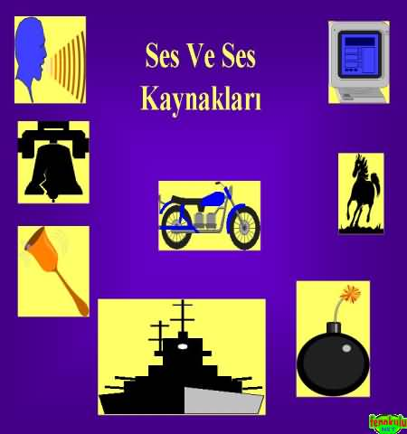
Ses üreten her şeye ses kaynağı denir. Ses titreşimler
sonucu oluşur ve dalgalar halinde yayılır.
Kendisi ses çıkaran varlıklara⇨Doğal Ses Kaynağı denir.
Örnek: İnsan ve hayvan sesleri, suyun şırıltısı, rüzgarın uğultusu, gök gürültüsü v.b…
Bazı varlıklar ise yapay olarak ses çıkarırlar, bunlara⇨Yapay Ses Kaynakları denir.
Örnek: Müzik aletlerinden çıkan sesler, araba motorunun çıkardığı ses, korna sesi v.b…
Sesin yayılabilmesi için katı, sıvı ve gaz gibi maddesel ortama ihtiyaç vardır. Boşlukta ses yayılmaz.
Su dalgası ve ses dalgasının benzer ve farklı yönleri bulunmaktadır.
→Benzerlikleri; her ikisi de dalgalar halinde yayılır ve kaynaktan uzaklaştıkça sönükleşir.
→Farklılıkları ise; su dalgaları yüzeyde ses dalgaları ise her yön ve doğrultuda yayılmaktadır.
Ses dalgaları ve ışığında benzer ve farklı yönleri bulunmaktadır;
→Benzerlikleri; her yönde yayılmalarıdır.
→Farklılıkları ise; ışık doğrusal ses dalgalar halinde yayılmakta ve ışık boşlukta yayıldığı halde ses yayılamaz.
Sesin ortamda yayılmasını yan yana dizili madeni paralara benzetebiliriz. Eğer en baştaki paraya kuvvet uygularsak, bu enerjisini diğer paralara iletir ve en sondaki para itilerek hareket eder. Aynı şekilde diyapazona sert bir şekilde vurduğumuzda tokmak enerjisini diyapazona aktarır. Diyapazonun titreşen kolları hava moleküllerini ileri geri hareket ettirir ve ses dalgalar halinde yayılarak kulağımıza gelir.Ses dalgası da ışık gibi bir enerji çeşididir.
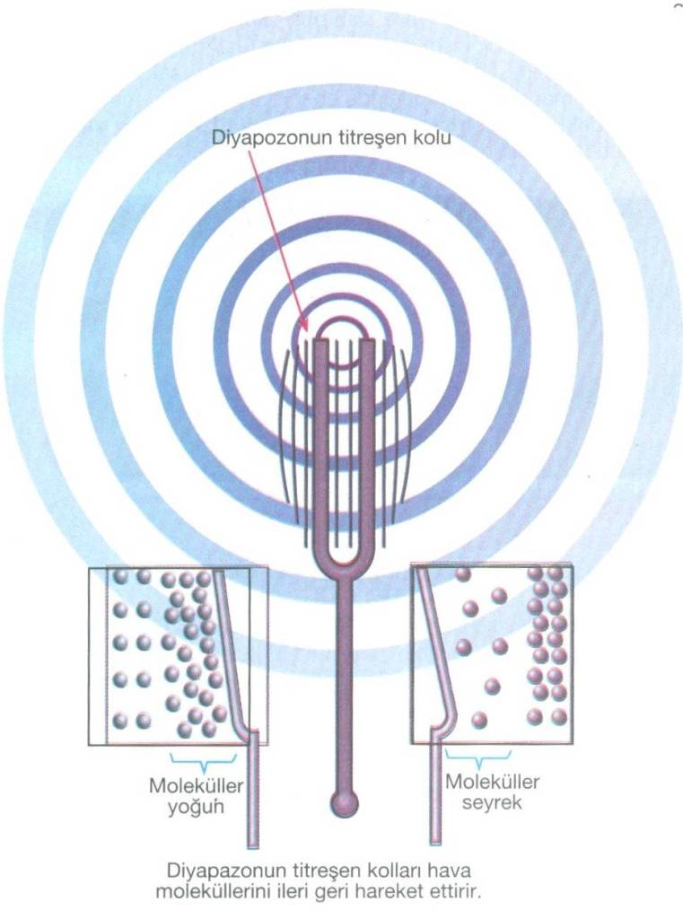
Çözümlü soru 1 : Arkadaşlarıyla pikniğe giden Ali, oyun oynarken hem arkadaşlarının bağırışlarını hem de çevredeki ağaçlarda öten kuşların seslerini aynı anda işitebildiğini fark ediyor.
Bu gözlemi yapan Mehmet, etrafımızdaki sesleri işitebilmenin aşağıdakilerden hangisi ile mümkün olduğu sonucuna varır?
a.Havanın sesi yansıtması
b.Havanın sesi iletmesi
c.Sesin yankısının oluşması
d.Sesin bir maddeye çarpınca yansıması.
Çözüm:Etrafımızdaki sesleri duyabilmemizin nedeni, havanın sesi iletmesidir. Ses iletilmediği zaman duyulması mümkün olmaz.Cevap B
2.SES BİR ENGELE ÇARPTIĞINDA NE OLUR?
Anahtar Kavramlar:
- Yayılma
- Yankı
- Soğurulma

Kazanım:
3.2-Sesin bir engel ile karşılaştığında yansıdığını deney ile keşfeder (BSB-1, 8, 17).
3.3-Yankı olayının sesin yansıması sonucu oluştuğunu ifade eder (BSB-8).
3.4-Bilim ve teknolojide sesin yansıması olayından nasıl yararlanıldığına örnekler verir (FTTÇ-9, 16, 17; TD-3).
3.5-Madde ile karşılaşan sesin soğurulabileceğini fark eder (BSB-1).
3.6-Ses şiddetinin soğurulma ile azaldığını keşfeder (BSB-1, 11, 17, 31).
3.7-Farklı maddelerin sesi farklı soğurduğunu fark eder (BSB-1, 6).

Ses dalgalarının, bir yüzeye çarparak yön değiştirmesine sesin yayılması denir.
Ses bir yüzeye geldiğinde yüzeyin durumuna göre iki şekilde yansımaya uğrar. Aynı maddeden yapılmış, aynı yüzey alanına sahip iki cisimden biri düz diğeri pürüzlü yüzeye sahip olup bu yüzeylere gönderilen aynı özellikteki seslerden pürüzlü yüzeyden yansıyan sesin daha az duyarız.
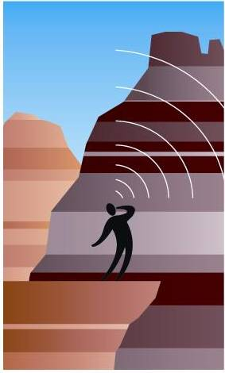
Düz yüzeylerden yansıyan ses aynı doğrultuda yayılırken pürüzlü yüzeylerden yansıyan ses farklı doğrultuda yayılır ve sonuçta pürüzlü yüzeylerden yansıyarak kulağımıza gelen ses dalgaları azalır.
SES OYUNU: YANKI

Ses dalgalarının sert bir yüzeye çarpıp tekrar geri dönmesine yankı denir. Yankı oluşturabilecek yerler genellikle büyük duvarlar ve derin vadilerdir. Yankı olayının havada algılanabilmesi için ses kaynağı ile engel arasında en az 17 m. mesafe olması gerekir.
Sesin yansıma ve yankı özelliğinden yararlanılarak denizlerin derinliği, bir gölün ve bataklığın genişliği ölçülebilir, balık sürülerinin yerleri tespit edilebilir. Balina, yunus ve yarasa gibi canlılarda sesin yankı ve yansıma özelliğinden yararlanırlar. Radar, sonar, ultrasın gibi cihazların çalışmasında, vücutta biriken taşların kırılmasında yararlanılır.
Sanayi sektöründe metallerin çatlak olup olmadıklarının tespiti ses dalgaları ile kontrol edilerek araba ve uçak gibi araçların güvenlikleri sağlanmakta ayrıca ses dalgaları cisimlerin uzaklıklarının tespiti için kullanılmaktadır. Ses havada yaklaşık 340 m/s süratle yayılır. Uzaklık ölçen cihaz ( Sonar ) engele ses dalgası gönderir. Engelden yansıyan sesin tekrar cihaza dönmesi arasında geçen süreden engelin uzaklığı tespit edilir.
Çözümlü soru2 : Aşağıdaki örneklerden hangisinde sesin yansıma özelliğinden yararlanılmaz?
a.Deniz ve göllerin derinliğinin hesaplanmasında
b.Dağların yüksekliklerinin hesaplanmasında.
c.Yunusların, balıkların yerlerini belirlemesinde.
d.Ultrasona giren bir insanın hastalığının tespitinde.
Çözüm:a,c,d seçeneklerinde sesin yansıma özelliğinden faydalanılırken b seçeneğinde etkisi yoktur.Cevap:B
Çözümlü soru 3: Aşağıdaki hayvanlardan hangisi yönünü sesin yansımasından yararlanarak bulur? a.Baykuş b.Kelebek c. Yarasa d. Kedi
Çözüm: Yarasalar sesin yansıma özelliğini kullanarak yön bulabilme yeteneğine sahip canlılardır. Cevap: C
Çözümlü soru4 : Elif, pikniğe gittiği yerdeki dağa doğru bağırdığında sesini 4 sn sonra duyuyor.
Sesin havada yayılma hızı 340 m/s olduğuna göre, Elif’in dağa olan uzaklığı kaç metredir?
a.340 b.1020 c.680 d.1360
Çözüm:Ses yankıya uğradığından 4 sn sesin gidiş ve dönüş süredir. Bu nedenle sürenin yarısı alınmalıdır.
V=340 m/s t =2s x=?
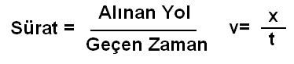
340=x/2 X=340.2=680m. Cevap C
SESİN SOĞRULMASI VE YALITIMI
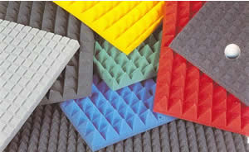
Ses dalgalarının pamuk, yün, strofor, keçe, cam yünü gibi bazı maddeler tarafından tutulmasına sesin soğrulması denir.
Ses kaynağından çıkan ses dalgaları katı bir yüzeye (engele) çarptığında ses dalgalarının bir kısmı yüzey tarafından soğrulur, bir kısmı iletilir, bir kısmı da yüzey tarafından yansıtılır. Ses dalgaları katı yüzeye çarptığında bir kısmı soğrulduğu için yüzeyin diğer tarafına iletilen ses dalgalarının şiddeti azalır.
Maddelerin sesi soğurma özellikleri farklıdır. Sert yüzeyli katı cisimlerin sesi soğurma özelliği olmayıp bu cisimler sesi yansıtırlar. Yumuşak ve pürüzlü yüzeyler sesi daha fazla soğurabilirler.
Hastane, huzurevi, kütüphane, tiyatro, öğrenci yurdu, konferans salonu, ses kayıt odaları gibi mekanlarda dış ortamdaki sesin içeri girmesini engellemek için ses yalıtımı yapılır. Sesin yalıtımını sağlamak için sesin soğrulmasını sağlayan maddeler kullanılır ve çift cam yöntemi uygulanır.
Çözümlü soru5 :
I.Keçe II. Demir III. Plastik köpük
Bir binanın ses yalıtımını yapmak için yukarıda verilen maddelerden hangileri kullanılabilir?
a.Yalnız I b.I ve II c.I ve III d.I,II,III
Çözüm: Sesin yalıtımını sağlamak için sesin soğrulmasını sağlayan maddeler kullanılır bunlar keçe ve plastik köpüktür.Cevap C
Günlük yaşamdan sesin soğrulması ve etkilerini örnekleyecek olursak ;
⇨ Araçların egzozlarındaki susturucularda sesi soğurucu maddelerdir. Bunlar motor sesinin büyük bir kısmını hapseder.
⇨ Oturma odasında bulunan yumuşak ve gözenekli eşyalar sesin büyük bir çoğunluğunu soğurur ayrıca odadaki eşyaların girintili çıkıntılı pürüzlü yüzey yapısına neden olduğundan sesi daha çok soğurur.
⇨ Yeşil alanlarda; hem soluduğumuz havayı temizler hem de şehir gürültüsünün büyük bir kısmını soğurur.
⇨ Kar yağdığı zamanda kar taneleri sesin büyük bir kısmını soğurduğu için sokaklar daha sessizdir.
3.SES DALGALARI NEDEN MADDESEL ORTAMDA YAYILIR
Anahtar Kavramlar:
- Ses yalıtımı
- Akustik

Kazanım: ,
3.8-Ses yalıtımında ve yankı oluşumunu önlemede, kullanılan malzemelerin sesi iyi soğurduklarını fark eder (BSB-8, 30, 31; FTTÇ-32).
3.9-Sesin yayılabilmesi için neden maddesel bir ortama gerek olduğunu, ortamın tanecikli yapısıyla açıklar (BSB-25; TD-1).
3.10-Sesin; madde ile karşılaştığında geçme, soğurulma ve yansıma olaylarının maddelerin özelliklerine bağlı olarak, farklı oranlarda birlikte gerçekleşebileceğini belirtir.
3.11-Tiyatro, konser salonu gibi mekânlarda ve tarihî yapılardaki akustik uygulamalara örnekler verir (FTTÇ-7, 9, 10, 31, 32; TD-1, 3).
3.12-Kapalı mekânlarda yankı oluşumunu engelleyebilecek projeler geliştirir ve sunar (BSB-15,30,32; FTTÇ-8, 9; TD-2).

Sesin yayılabilmesi için ortamda maddeyi oluşturan taneciklerin bulunması gerekir. Boşlukta ses yayılmaz çünkü boşlukta titreşen cisimlerin enerjilerini taşıyacak tanecikler yoktur. Maddeyi oluşturan tanecikler birbirine ne kadar yakın ise sesin iletimi de o kadar hızlı olur. Bu nedenle sesin iletimi en iyi katılarda, en az gazlarda olur.

Sesin yayılmasında yani iletilmesinde olduğu gibi sesin soğrulmasında ve yansımasında da katı haldeki maddeler, sıvı ve gaz halindeki maddelere göre sesi daha iyi soğururlar ve yansıtırlar.
Ses dalgaları maddesel ortamla karşılaştığında maddeden geçme, madde tarafından soğrulma ve maddeden yansıma olaylarını gerçekleştirebilir ve sesin madde ile etkileşim oranı maddenin cinsine bağlı olarak değişir
.Çözümlü soru 6: Aynı şiddetteki sesin ;
I.Katı II.Sıvı III.Gaz
Hallerindeki maddelerde yayılım hızı hangi seçenekte doğru verilmiştir?
a.I=II=III b.I>II>III c.III>II>I d.II>I>III
Çözüm: Maddeyi oluşturan tanecikler birbirine ne kadar yakın ise sesin iletimi de o kadar hızlı olur. Buna göre sıralama katı, sıvı ve gaz olmalıdır. Cevap: B
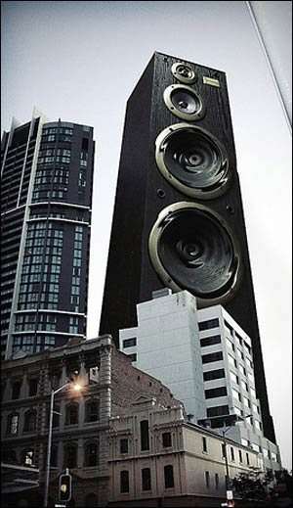
Günümüzde hızlı nüfus artışı ve teknolojik gelişmelere bağlı olarak ortaya çıkan gürültü insanını yaşam kalitesini ve çevresini olumsuz yönde etkiler. Gürültü ile mücadele yöntemlerinden biride akustik düzenlemelerdir. Sesin özelliklerini inceleyen ses bilimine akustik denir. Akustik, gürültünün azaltılmasını, yankılanmanın önlenmesini, sesin yansıması ve soğrulması arasındaki uyumsuzluğun ortadan kaldırılmasını yani sesin kontrol altında tutulmasını sağlar. Özellikle sinema, tiyatro, konferans salonu gibi yerlerde sesin yansıması istenmeyen bir durumdur. Bu nedenle bu tür salonların tavan, taban ve duvarları sesi soğuran maddelerle kaplanır.
Antalya’daki Aspendos Antik Tiyatro, Mimar Sinan’ın Süleymaniye ve Selimiye Camilerinde akustik özellikleri çok kolay algılayabiliriz.
Çözümlü soru7 : Sinema,tiyatro ve konferans salonlarının iç yapılarında istenmeyen seslerin oluşmasını önlemek,istenilen sesleri daha iyi duyabilmek için bir takım düzenlemeler yapılmaktadır. Aşağıdakilerden hangisi bu düzenlemelere verilen isimdir? a.Diyapazon b.Akustik c.Sonar d.Rezonans
Çözüm:Bu tür düzenlemelere akustik denir.Cevap:B
SES İSKANDİLİ
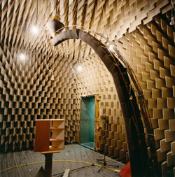
Ses iskandili sesi ölçen bir alettir ses yalıtımında ve yankı oluşumunda kullanılan maddelerden oluşur. Ses iskandili sesi ölçtüğü için ses uzmanlıklarında da kullanılır. Sesi algılayarak ölçer, yankıları algılayabilir. Buda onu daha çok özelleştiren bir özelliğidir. Gece kulüplerinde zabıtalar sesin şiddetini ölçmek için , sinema, tiyatro, konser salonu gibi mekanların ses yalıtımları, akustik düzenleri için kullanılır.
KONU TEKRAR SORULARI
1.Sesin oluşma şartı nedir?
Bir yerde ses varsa orada mutlaka bir cisim ileri-geri hareket ederek titreşiyordur demektir. Titreşen cisimler ses meydana getirir.
2.Ses nasıl yayılır?
Her yönde dalgalar halinde yayılır.
3.Ses hangi ortamlarda yayılır?
Ses maddesel ortamlarda yayılır. Eğer madde yoksa ses de yoktur. Güneşten gelen ışınları görebiliriz. Çünkü ışık boşlukta yayılabilir. Fakat güneşte meydana gelen patlamaların çıkardığı sesi duyamayız. Çünkü ses uzay boşluğundan geçip dünyamıza ulaşmaz. Ses boşlukta yayılmaz.
4.Ses düz ve pürüzlü yüzeylerden nasıl yansır?
Düz yüzeylerden yansıyan ses aynı doğrultuda yayılırken pürüzlü yüzeylerden yansıyan ses farklı doğrultularda yayılır.
5.Yankı nedir?
Kaynaktan çıkan sesin herhangi kayaya veya yüzeye çarpıp kaynağa geri dönüp kulağın işitmesine yankı denir.
6.Yankının net bir şekilde duyulabilmesi gerekli şartlar nelerdir?
İnsan kulağının herhangi bir kaynaktan çıkan ses ile bu sesin yankısını birbirinden ayırt edebilmesi için hava ortamında kaynak ile engel arasından en az 17 m mesafe vardır. Sesi yansıtan yüzeye çok yakınsak kaynaktan yayılan ses ile oluşan yankıyı birbirinden ayırt edemeyiz.
7.Sesleri nasıl duyabiliriz?
Maddelerin sesi iletme özelliği sayesinde sesleri duyabiliriz.
8.Sesin soğurulması hakkında bilgi verin?.
Maddelerin sesi soğurma özellikleri birbirinden farklıdır. Bazı maddeler sesi daha çok soğururken bazıları daha az soğurur. Ses yalıtımı sesi daha iyi soğuran maddelerden yapılır.
9.Hangi yapıdaki maddeler sesi daha iyi soğurur?
Ses, yumuşak ve gözenekli maddelere çarptığında enerjisinin çoğu bu maddeler tarafından soğurulur. Ayrıca maddelerin girintili çıkıntılı ve pürüzlü yüzey yapısı dağınık yansımaya sebep olduğundan sesin daha çok soğurulmasına neden olur.
10.Ses boşlukta neden yayılmaz?
Çünkü; boşlukta titreşen cisimlerin enerjilerini taşıyacak tanecikler yoktur.
11.Akustik özelliğin zayıf olması ne demektir?
Bir ortamda rahatsız edici bir yansıma varsa o ortamın akustik özellikleri zayıftır. Böyle bir ortamda sesin yansıtılması ve soğurulması arasında bir uyumsuzluk ve düzensizlik vardır.
12.Şu an kulağımıza gelen sesleri nasıl duyuyoruz?
Bir kaynaktan çıkan ses, etrafımızdaki hava taneciklerinin titreşimiyle kulağımıza ulaşır.
13.Sesin iletilmesinde başka ne önemlidir?
Sesin iletilmesinde ortamdaki molekül ve atomların birbirine uzaklıkları önemlidir. Uzaklık az ise ses iyi iletilir. Uzaklık fazla ise ses daha kötü iletilir. Bu yüzden ses en iyi katılarda sonra sıvılarda en az ise gazlarda iletilir.
14.Akustik nedir?
Akustik ses bilimidir. Sesin özelliklerini inceler.
15.Sesin kontrol altında tutularak akustik bir ortamın meydana getirildiği yerlere örnek verin.?
Antalya’da ki Aspendos Antik Tiyatrosu, Mimar Sinan’nın eseri Süleymaniye Cami’si, sinema, tiyatro ve konser salonları.
16.Sesin yansıma özelliği nerelerde kullanılır?
Maden yataklarının yerini tespit etme, deprem faylarını belirleme, deniz derinliğini ölçmek gibi pek çok alanda sesin yansıma özelliği kullanılır.
17.Ses bir maddeye çarptığında ne olabilir?
Çarptığı cismin yapısına göre farklı oranlarda yansıyabilir, iletilebilir ve soğurulabilir.

